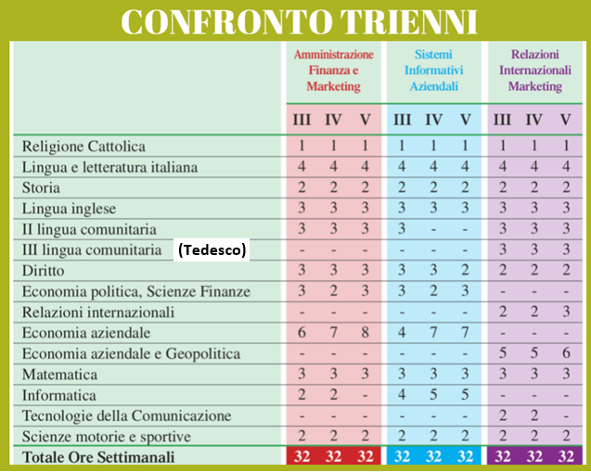

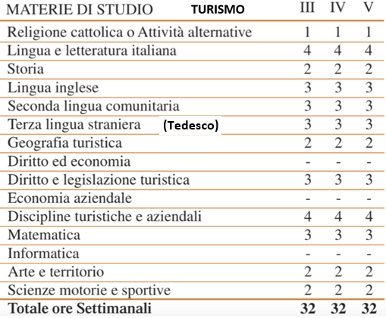

SCHEDA STUDENTE SCELTA INDIRIZZO TRIENNIO
Vorremmo aiutarti ad arrivare un po’ preparato agli incontri che nel prossimo mese di Gennaio avrai con Docenti e con Studenti del triennio.
Per favorire le tue riflessioni Ti suggeriamo di provare a rispondere ad alcuni quesiti. Ci piacerebbe che Tu ne formulassi di nuovi, che Tu esponessi tutti i tuoi dubbi.

Ti invitiamo quindi a scrivere le risposte ai quesiti e i tuoi dubbi in forma anonima e a depositare il tuo scritto entro venerdì 10 gennaio nella scatola con la dicitura “ORIENTAMENTO AL TRIENNIO” che troverai sulla scrivania all’ingresso del tuo piano.

Prova a rispondere a uno dei seguenti temi:

“Io vorrei scegliere l’indirizzo AFM/SIA/RIM/TUR perché penso che______________________ e mi auguro che_________________________”.

oppure:

“Sono ancora indeciso. Mi risulta difficile scegliere l’indirizzo perché _______________________ ”.

Prova a rispondere al seguente quesito:

Quali errori pensi si possano commettere nella scelta del triennio?

